Problemy Współczesnego Prawa Międzynarodowego,
Europejskiego i Porównawczego, vol. III, A.D. MMV
NOTA INFORMACYJNA

Kinga Niebrzegowska*
DOKTORAT HONORIS CAUSA WYDZIAŁU
NAUK PRAWNYCH I EKONOMICZNYCH
UNIWERSYTETU JOHANNESA GUTENBERGA
W MOGUNCJI
DLA PROF. UJ DR. HAB. KAZIMIERZA LANKOSZA
Kazimierz Lankosz, profesor i kierownik Katedry Prawa Międzynaro-
dowego Publicznego na Wydziale Prawa i Administracji UJ, profesor i kie-
rownik Katedry Prawa Międzynarodowego i Porównawczego Akademii
Ekonomicznej w Krakowie, dyrektor Szkoły Prawa Niemieckiego i rzecznik
Europejskiego Kolegium Doktoranckiego UJ, otrzymał w dniu 27 stycznia
2005 r. tytuł doktora honoris causa nauk prawnych na Uniwersytecie Johannesa
Gutenberga w Moguncji.
Powitania gości dokonał gospodarz uroczystości Dziekan Wydziału Pra-
wa, Prof. Dr. Friedhelm Hufen, a następnie głos zabrali m.in. Prof. Dr. med.
Jorg Michaelis, Prezydent Uniwersytetu Johannesa Gutenberga w Moguncji,
Prof. Dr. Dr. h.c. Dr. h.c. Peter-Christian Muller-Graff w imieniu Dziekana
Wydziału Prawa Uniwersytetu Ruprechta-Karola w Heidelbergu oraz Przed-
stawiciel Ministerstwa ds. Nauki, Kształcenia, Badań Naukowych i Kultury
Nadrenii-Palatynatu.
Laudację wygłosił Prof. Dr. Udo Fink, Dyrektor Szkoły Prawa Niemiec-
kiego w Moguncji.
* Mgr Kinga Niebrzegowska - Kierownik Szkoły Prawa Niemieckiego i Europejskiego
Kolegium Doktoranckiego UJ.
152
Podczas uroczystości prof. Kazimierz Lankosz wygłosił wykład na te-
mat „Prawo międzynarodowe ogniwem łączącym kultury prawa w wielokul-
turowym świecie”.
Na koniec miało miejsce uroczyste wręczenie dyplomu panu prof. Lan-
koszowi przez Dziekana Hufena.
W uzasadnieniu decyzji o przyznaniu doktoratu honoris causa napisano
m. in, że obok bezsprzecznych zasług na polu naukowym:
„Istotnym powodem zaproponowania prof. K. Lankosza do wyróżnienia
doktoratem honorowym jest w szczególności wieloletnia ścisła współpraca
Wydziałów Prawa Uniwersytetów Johannesa Gutenberga w Moguncji i Ja-
giellońskiego w Krakowie. Z inicjatywy Prof. Dr. Dr. h.c. Horsta Konzena,
Prof. Dr. Dr. h.c. Petera Hommelhoffa - rektora Uniwersytetu w Heidelber-
gu oraz prof. UJ dr hab. Kazimierza Lankosza utworzono w 1998 r. Szkołę
Prawa Niemieckiego. Szkoła postawiła sobie za cel nauczanie polskich stu-
dentów podstaw prawa niemieckiego i europejskiego w formie wykładów
prowadzonych przez niemieckich nauczycieli akademickich. W swoim za-
mierzeniu Szkoła chciała ponadto ułatwiać kontakty polskich i niemieckich
studentów i naukowców poprzez organizowanie wspólnych polsko-niemiec-
kich seminariów prawniczych oraz przyczynić się do pojednania i przyjaźni
pomiędzy obydwoma narodami.
Trzej „ojcowie założyciele” zostali pierwszymi dyrektorami Szkoły Pra-
wa Niemieckiego. Ich wielkie zaangażowanie sprawiło, że Szkoła pod każ-
dym względem odniosła sukces. Zainteresowanie studentów w Krakowie
jest tak duże, że Szkoła może dokonywać starannego doboru słuchaczy tak,
aby program nauki w Szkole Prawa Niemieckiego realizowała jedynie grupa
wybitnych studentów. Absolwenci reprezentują bardzo wysoki poziom i mają
dzięki temu świetne perspektywy zarówno na rynku pracy, jak i w ramach
programów studiów podyplomowych. Kilkoro najwybitniejszych studentów
ma od dwóch lat możliwość uczestniczenia w programie studiów doktoranc-
kich, prowadzonym przez trzy Wydziały Prawa współtworzące Szkołę.
W zeszłym roku Szkołę Prawa Niemieckiego w Krakowie rozszerzono
o Szkołę Prawa Polskiego. Prawo polskie mogą w niej poznawać słuchacze
z całych Niemiec i tym sposobem dzięki swoim kwalifikacjom stanowić
konkurencję na polskim prawniczym rynku pracy, który poprzez rozszerze-
nie Unii Europejskiej staje się coraz bardziej atrakcyjny.
Zaangażowanie niemieckich założycieli zostało już docenione poprzez
nadanie prof. Horstowi Konzenowi i rektorowi, prof. Peterowi Hommelhof-
153
fowi, doktoratów honoris causa Uniwersytetu Jagiellońskiego. Po raz pierw-
szy Uniwersytet Jagielloński uhonorował w ten sposób kolegów z Niemiec,
co dowodzi, iż Szkoła Prawa Niemieckiego w istotny sposób przyczyniła się
do kształtowania stosunków niemiecko-polskich.
Profesor Kazimierz Lankosz otrzymał w roku 2003 za jego wkład we
wspólny projekt Krzyż Zasługi I. Klasy Orderu Zasługi Republiki Federalnej
Niemiec. Bez jego wytrwałości, kompetencji oraz autorytetu, jakim cieszy
się na Uniwersytecie w Krakowie, bez jego życzliwego i przyjaznego uspo-
sobienia, wspólna praca nie zostałaby zwieńczona tak dużym sukcesem.
Dzięki temu sukcesowi niemiecko-polska szkoła prawa stała się przykładem
dla podobnych projektów w innych szkołach wyższych w Niemczech oraz
w Polsce.
Prof. Lankosz jest znakomitym naukowcem, cieszącym się uznaniem
także poza granicami Polski. Jego działalność naukowa skupia się na prawie
międzynarodowym. Prof. Lankosz doktoryzował się w roku 1976 broniąc
rozprawy doktorskiej na temat „Współpraca międzynarodowych gospodar-
czych organizacji pozarządowych z Radą Gospodarczo-Społeczną ONZ”,
zaś habilitował się w 1985 r. na Wydziale Prawa Uniwersytetu Jagiellońskie-
go pracą „Interpretacja statutów organizacji międzynarodowych”. Obie pra-
ce poruszały zasadnicze problemy prawa międzynarodowego i zostały wy-
soko ocenione. Prof. K. Lankosz ma w swym dorobku dużą ilość publikacji,
napisanych po części w j. polskim, po części w j. angielskim i niemieckim
(...) Prof. Lankosz jest także doskonałym nauczycielem prawa, który wykła-
dał na wielu uczelniach zagranicznych jako profesor gościnny, m.in. w Tes-
salonikach i na Uniwersytecie Viadrina we Frankfurcie nad Odrą. Latem
1999 prowadził także zajęcia jako profesor gościnny w Uniwersytecie Jo-
hannesa Gutenberga w Moguncji” (na podstawie uzasadnienia dla Rady
Wydziału Prawa Uniwersytetu w Moguncji sporządzonego przez Prof. Dr.
Finka).
Na uroczystości nadania doktoratu honorowego profesorowi Lankoszo-
wi poza licznym gronem profesorskim z Uniwersytetu w Moguncji przybyli
przedstawiciele Uniwersytetu w Heidelbergu z rektorem Hommelhoffem na
czele, przedstawiciele władz kraju związkowego Nadrenii-Palatynatu, Kon-
sul Generalna Polski w Kolonii oraz rodzina, przyjaciele z Polski i Niemiec.
154
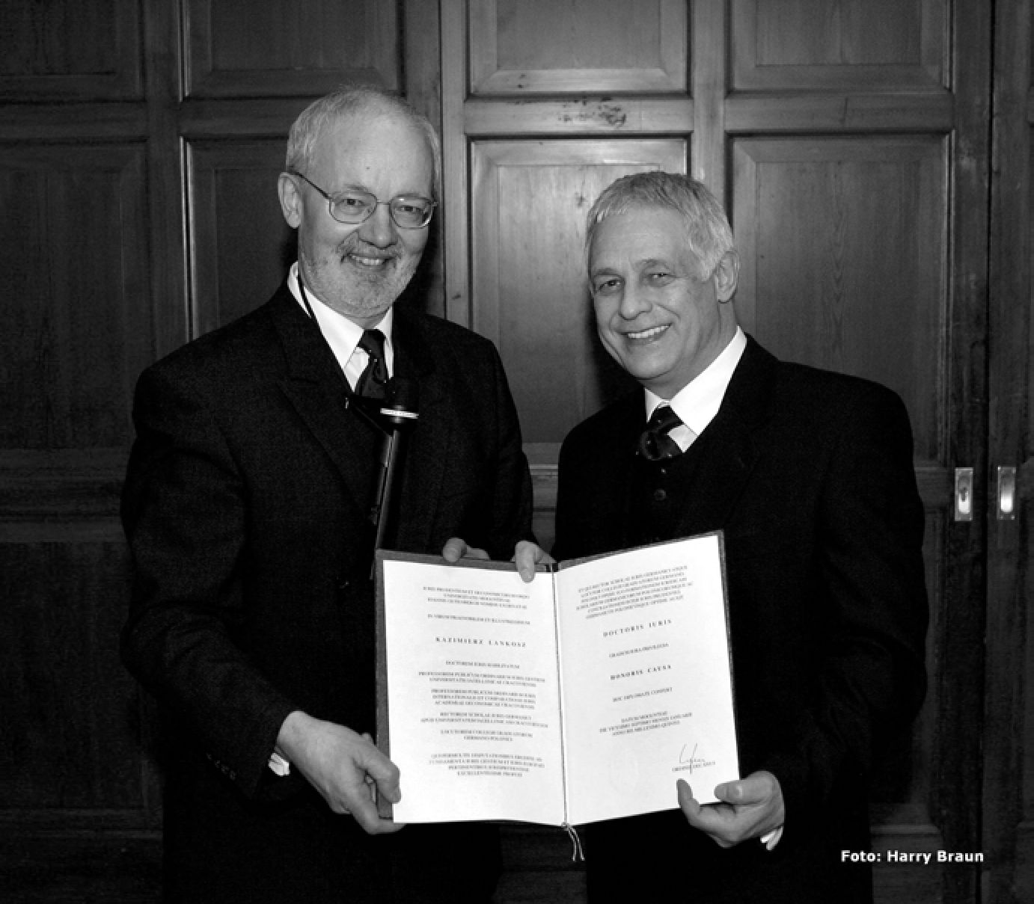
Na zdjęciu: po prawej prof. UJ dr hab. Kazimierz Lankosz, po lewej prof. dr
Friedhelm Hufen. [Zdjęcie wykonał: Harry Braun].
155

